諸子擺嘉-C.Y.H.G
嘉義縣政府暨所屬機關105年度FBI人才留嘉計畫
105年2月19日府人任字第1050032076號函頒定
- 計畫緣起：
「諸」字象徵嘉義舊名「諸羅」，「諸子」即指嘉義在地人才，本計畫係以後世對先秦學術思想人物與派別尊稱之「諸子百家」為發想，「諸子擺嘉-C.Y.H.G.」（Catch Your Hunt Goal）計畫係以延攬人才來嘉、留嘉，鼓勵嘉鄉人回嘉、人才長駐嘉義服務為旨。
因應瞬息萬變的現代社會，首重具有回應力、領導力與執行力的政府組織，「人事」身為機關幕僚單位，如何策劃人力資源管理策略以提供政務所需人才，儼然成為新時代人事單位首要任務，亦是人事單位價值所在。
本計畫汲取全面品質管理(TQM)以顧客為主、不斷改善、與團隊工作的精髓，運用源自戴明(W.Edwards Deming)PDCA循環圈(Deming Cycle)精神延伸之六標準差(Six Sigma)為人事服務流程再造工具，透過檢視定位當前人力資源管理需求規劃策略，全面積極回應所需，經由盤點、儲備、補充、修正四階段，兼以雙向監控檢核形成一組織學習循環圈，落實於改善選才流程、運用各類進用管道、建置e化人才資料庫，將提供更積極便捷的電子化服務與保存空間，以活化現有人力運用，促進青年在嘉就業。爰以上開理論為基礎，規劃一系列行動策略，期能因應本府暨所屬機關用人暨業務需求，俾利首長決策參考。
盤點
諸子
擺嘉
儲備

監控
修正
補充
監控

監控
監控

圖一 FBI人才留嘉循環架構圖
- 目標：
（一）運用大數據，決策優質化
機關中首重人力資本的進用與培育，除能高度匹配、滿足業務單位人力需求外，更應隨環境、時代改變，關注未來趨勢之分析，故經由電子化資料庫建立與數據分析，運用大數據概念，原本以用人機關為中心改變為以人才為中心，使人才能適才適所，專才專用，進而瞭解、預測本府編制內公務人力之態樣，以提供主管管理、培訓、陞遷等決策調整之參據，優化內外部職場環境。
（二）流程改造，服務e級棒
跳脫傳統被動式徵才、封閉式資訊提供等舊有服務提供方式，以本縣「嘉義新時代–人才留嘉」縣政理念為出發點，鼓勵人才在嘉就業成為人力資源管理者之志業，透過統合性彙整、更新e化人才資料庫，並主動提供職缺資訊，以及辦理考情講座等策略性攻略，力求正確性、便捷性與專業性之優質人事服務。
（三）在嘉就業，人才永留存
建置e化現職人員、外補人才及離職人員資料庫，除能輔助人事決策，活化本府公務人力外，亦能提供職務出缺用人單位徵才參考，鼓勵優秀公務人才有適當職缺時來嘉服務。
- 主辦單位：本府人事處(以下簡稱本處)。
- 辦理期間：105年1月至10月。
- 實施對象：本府暨所屬機關現職人員（含約聘僱、臨時約聘僱、技工、
工友、駕駛及臨時人員等）。
- 實施內容：
以品質管理策略「六標準差」為主軸，組織流程監控專案小組，規劃執行一系列行動任務，以期活化公務人力、達到優秀人才在嘉服務之目標。本計畫內容說明如下：
- 盤點
  - 成立人才留嘉專案小組：
為切實監控本計畫執行環結，運用六標準差之管理職能制度，結合武術等級將本縣人事人員劃分為五個執行層次，人事處處長與副處長為領導者，本處科長為冠軍，是黑帶的導師，旨揭計畫承辦人為黑帶大師，幫助冠軍指導黑帶與綠帶，本處各承辦人擔任黑帶，所屬機關人事人員為綠帶，負責項目執行及回報相關事宜，並依實際需求不定期召開專案會議，持續改善精進。
  - 離職原因分析：
探究本府編制內公務人員離職原因，彙整科學化分析報告，以利組織循證管理，決策理性化。
  - 考情講座：
輔助本縣同仁以及嘉鄉民眾考取公職，以在嘉服務；以主動式服務為人力資源管理之行動南針，策劃所需課程及邀請專家講座，力求專業、關懷為本，本項計畫相關內容另訂之。
（二）儲備--觀察推薦儲備科長與人才：
透過各局處主管就近觀察瞭解，推薦儲備科長級人才，以做為日後規劃相關培訓之需，並提供首長擇才選賢之參考。
（三）補充--建置FBI人才花名冊：
為促進公務人力在地化，參考社群網站臉書(Face Book)創造者馬克．祖克柏(Mark Elliot Zuckerberg)構想，建立現職、儲備、離職人員花名冊(Face Book Information)，以輔助人事決策，活化公務人力運用，構築媒合橋梁，協助並縮短用人機關覓才時間，本項計畫內容及獎勵措施另訂之。
（四）監控--問卷統計：
本計畫各工作項目執行情形視需求辦理統計調查，作為日後相關業務推動之參據。
（五）修正--人才體檢總報告：
本計畫各項相關活動應蒐集參與情形滿意度及調查表等統計數據，以供管理決策參據。

- 計畫架構：
諸子擺嘉
離職原因分析
FBI
人才庫

考情講座
提列考試職缺
監控
監控

監控
監控

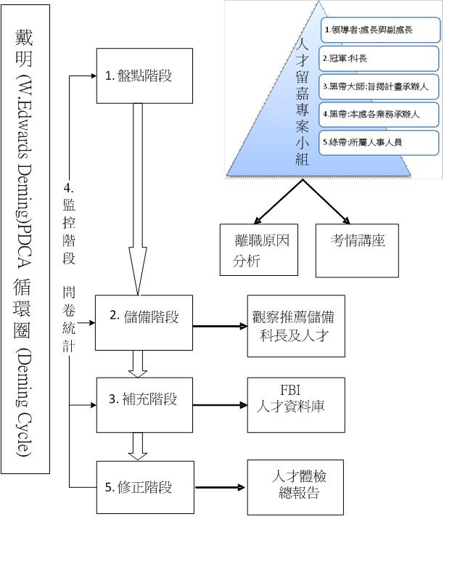

圖二 人才留嘉執行循環圖
- 預期效益：
（一）顧客需求滿足，不僅即時提供內部顧客機關主管用人暨業務規劃之參考，亦回應外部顧客需求，突破傳統消極徵才框架，新增外補人才資料庫，媒介優秀人才來嘉就業，並輔助同仁以及嘉鄉民眾考取公職在嘉服務。
（二）服務流程再造，運用戴明PDCA品質管理循環圈暨六標準差之管理策略，轉化人力資源管理與服務提供之模式，統整本府暨所屬機關人事資訊以即時、正確、便捷提供人事資料，成就人力資源管理之策略化與績效化。
（三）跨域合作精進，E化管理便捷，與本府綜合規劃處橫向聯繫，建置「人才資料庫」，除發揮團隊合作精神，撙節支出零成本，更創造電子化、永續化之人才管理策略，將資料永久保存，達成經驗傳承與精進之目標。
- 獎勵作業：宣導或推動本計畫著有績效人員，得酌予獎勵或列入年終考
績重要參據，獎勵辦法另訂之。
- 經費：推動本計畫所需經費，由本府人事處相關預算科目項下支應。
- 本計畫奉 核定後實施，如有未盡事宜得適時修正之。

